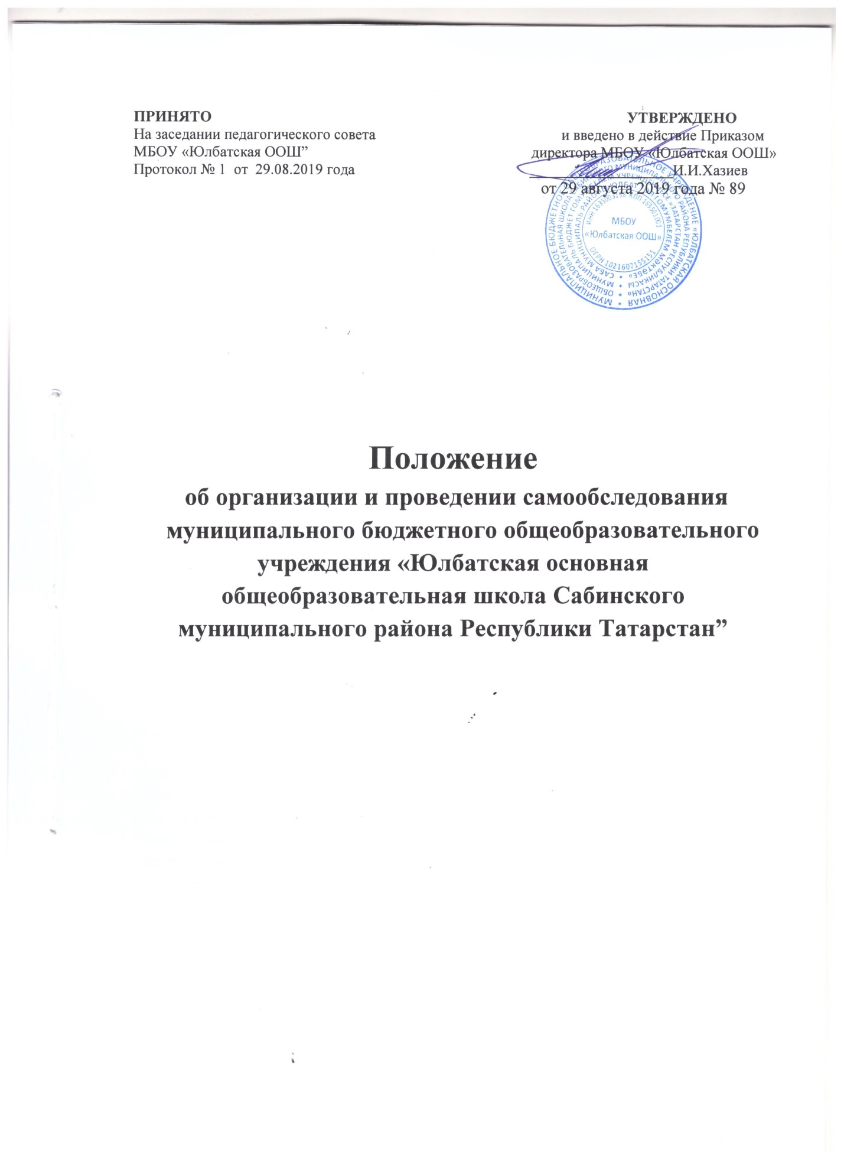

1. Общие положения
1.1.Положение (далее – положение) о самообследовании муниципального бюджетного общеобразовательного учреждения «Юлбатская основная общеобразовательная школа Сабинского муниципального района Республики Татарстан»» (далее – школа) разработано в соответствии с пунктом 3 части 2 статьи 29 Федерального закона от 29.12.2012 г. № 273 – ФЗ «Об образовании в Российской Федерации», порядком проведения самообследования образовательной организации, утвержденным приказом Министерства образования и науки Российской Федерации от 14.06.2013г. № 462. Положение регламентирует деятельность школы по проведению процедуры самообследования.
1.2.Самообследование проводится ежегодно. Результаты самообследования оформляются в виде отчета.
1.3.Целями самообследования являются обеспечение доступности и открытости информации о деятельности организации, а также подготовка о результатах самообследования.
1.4.Отчет используется для корректировки стратегии развития, определения приоритетных направлений дальнейшего совершенствования образовательного процесса
1.5.Процедура самообследования включает в себя следующие этапы:
- организацию и проведение самообследования;
- обобщение полученных результатов и на их основе формирование отчета;
- рассмотрение отчета педагогическим советом;
- размещение отчета на официальном сайте.

2. Сроки, форма проведения самообследования и состав лиц,
привлекаемых для его проведения
2.1.Работа по самообследованию в школе начинается не позднее 10 февраля текущего года и заканчивается 15 марта текущего года. Размещение отчетов организаций в информационно-телекоммуникационных сетях, в том числе на официальном сайте организации в сети "Интернет", и направление его учредителю осуществляются не позднее 20 апреля текущего года.
2.2.Для проведения самообследования в школе создается рабочая группа в составе: заместителей директора, руководителей структурных подразделений, курирующих направления деятельности, подлежащие оценке.
2.3.При проведении самообследования могут быть использованы следующие методы:
- наблюдение;
- анкетирование;
- мониторинги;
- собеседование;
- определение обобщающих показателей и др.
2.4. Самообследование проводится в форме анализа следующих основных направлений деятельности школы:
- система управления (анализируется организационно-правовое обеспечение образовательной деятельности, соответствие организации управления уставным требованиям, соответствие собственной нормативной и организационно-распорядительной документации действующему законодательству РФ и Уставу, организация взаимодействия структурных подразделений, реализация принципа коллегиальности, эффективность деятельности органов общественного управления, внешние связи организации, инновационная деятельность и др.);
- образовательная деятельность, организация учебного процесса (анализируется выполнение образовательных программ, расписание учебных занятий, формы и виды учебных занятий, организация питания обучающихся, соблюдение правил и инструкций по охране труда; выполнение программ воспитательной, профилактической деятельности и полученные социально-педагогические эффекты и др.);
- содержание и качество подготовки обучающихся (анализируются результаты государственной итоговой аттестации за истекший период, поступление в организации среднего профессионального образования, в школы для продолжения обучения, участие обучающихся в творческих конкурсах, олимпиадах, соревнованиях, международных сопоставительных исследованиях и др.);
- качество кадрового состава (анализируется фактическая численность работников на соответствие штатному расписанию, образовательный ценз и квалификация педагогических работников, дополнительное профессиональное образование работников, результаты внутренней аттестации, результаты научно-методической работы и др.);
- качество учебно-методического, библиотечно-информационного обеспечения (состояние библиотечного фонда, средств информационного обеспечения и их обновление за отчетный период, обеспеченность обучающихся учебной, учебно-методической и справочной литературой, информационными ресурсами и др.);
- качество материально-технической базы (анализируется материально-техническое обеспечение образовательной деятельности, учебно-лабораторное, спортивное оборудование, электронные средства обучения, Интернет, оборудование помещений в соответствии с государственными нормами и требованиями, в том числе в соответствии с федеральными государственными образовательными стандартами);
- функционирование внутренней системы оценки качества образования (анализируется внутришкольный контроль, организация и результаты текущего контроля успеваемости и промежуточной аттестации обучающихся, общественная экспертиза качества образования);
- анализ показателей деятельности школы, устанавливаемых федеральным органом исполнительной власти, осуществляющим функции по выработке государственной политики и нормативно-правовому регулированию в сфере образования.
2.5. По результатам проведенного анализа проводится оценка основных направлений деятельности школы.
2.6. Состав рабочей группы утверждается приказом директора школы.

3. Отчет о результатах самообследования
3.1.. Результаты самообследования оформляются в форме отчета, включающего аналитическую часть и результаты анализа показателей деятельности.
3.2. Отчет по самообследованию формируется по состоянию на 31 декабря текущего года.
3.3. Результаты самообследования рассматриваются на педагогическом совете.
3.4. На основе материалов отчета о самообследовании формируется публичный отчет директора о деятельности школы, информация размещается в сети Интернет на сайте школы.
3.5. В отчете о самообследовании запрещается использовать личные данные обучающихся школы, а также их родителей, педагогов и другого личного состава школы.
3.6. Отчет о самобследовании размещается на официальном сайте школы в разделе «Сведения об общеобразовательной организации» подраздел «Документы»

Приложение №1

Ознакомление Работников
№  п/п | Ф.И.О. сотрудника | Подпись  об ознакомлении | Ф.И.О. сотрудника | Подпись  об ознакомлении
1 | Шафигуллина Э.Ф.
2 | Агелова Р.З.
3 | Фатхриев И.И.
4 | Муталлапова А.С.
5 | Фаляхова Ф.Г.
6 | Хасанова М.М.
7 | Фатхриева Р.Х.
8 | Мазитова Р.Г.
9 | Хасанов М.М.
10 | Гумерова Р.Т.
11 | Галимзянова Л.Г.
12 | Мубаракзянов Р.Р.
13 | Шакирзянова Ф.Г.
14 | Низамиева Ф.Ф.
15 | Фаляхов З.В.
16 | Хадиев Х.М.
17 | Хазиева А.Р.
18 | Багавиева Г.Н.
19 | Аубакиров Ф.Г.
20 | Мансурова Э.В.
21 | Давлетшина А.Ф.
22 | Каримова Р.Р.


